### 实战六 JavaScript基础实战之2

#### 一、实验目的

掌握使用JavaScript变量，数据类型，运算符，逻辑控制语句等的使用；

掌握使用JavaScript常用函数，自定义函数，内置对象，常用事件，事件处理方式等的使用。

#### 实验内容和要求

1. 自定义函数，完成如下页面效果。每点击一次，显示不同的颜色和文字。提示：如何可以实现循环切换的效果？









1. 制作一个留言板，实现留言板的动态展示和留言条数统计功能。效果如图所示。

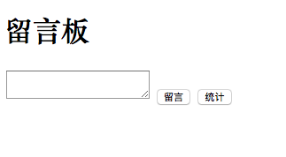

（1）如果留言为空，给出提示信息

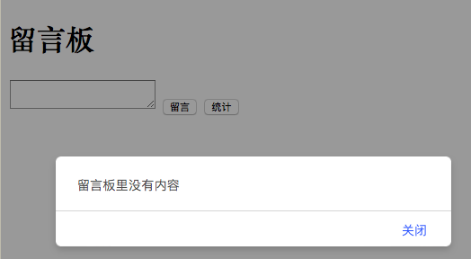

留言之后显示在当前页面，如图所示：此处用到页面列表元素的动态添加，创建列表元素节点（li = document.createElement('li');）然后添加到列表中，使用appendChild方法或者insertbefore方法。

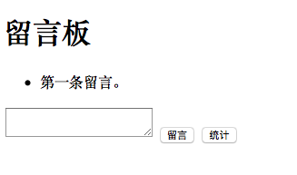

点击统计按钮，弹出统计信息

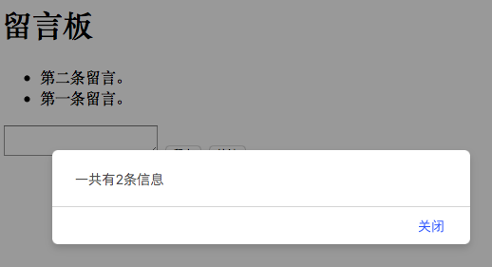

3．无缝轮播图。

要求：利用javascript实现。当鼠标移动到图上，停止轮播；当鼠标离开继续轮播。提示：可用计时器开关实现，轮播图的播放和停止。注意：第四个轮播图播放完毕，再从第一幅播放。



图片不限于下列素材：

